**Trabajo práctico nro. 1**

|  |  |  |
| --- | --- | --- |
| Logo Departamento 2.jpg | **Asignatura: Programación I** | |
|  | |
| **Cursado:**Primer Trimestre | **Horas** **semanales**: |
|  | **Horas semestrales:**  *Cantidad estimada de horas semestrales/anuales.* |
| **Carrera**: *Tecnicatura Universitaria en Programación* | **Nivel (Año):** |
| **Ciclo Lectivo: 2023** |

**Integrantes de la Cátedra:**

* **DOCENTES:**

|  |  |  |
| --- | --- | --- |
| **Nombre del Profesor** | **Periodo** | **Cantidad horas materia** |
|  |  | 6 horas |

1. Indica si los siguientes identificadores son válidos en Python. En el caso de que el identificador no sea válido, explica el motivo.

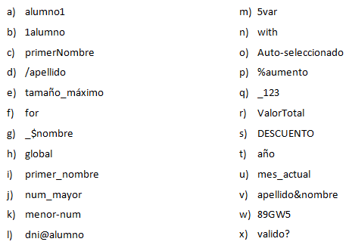

Respuestas:

1. Válido
2. Inválido, no se puede empezar por un número.
3. Válido, pero es una mala práctica.
4. Inválido, no se puede usar “/”.
5. Inválido, no se permiten tildes ni la Ñ.
6. Inválido, “for” es una palabra reservada.
7. Inválido, no se puede usar el signo $ para una variable.
8. Inválido, “global” es una palabra reservada.
9. Válido.
10. Válido.
11. Inválido, no se puede usar el signo – para declarar una variable.
12. Inválido, no se puede empezar por “@”.
13. Inválido, no se puede empezar por un número.
14. Inválido, “with” es una palabra reservada.
15. Inválido, no se puede usar el signo – para declarar una variable.
16. Inválido, no es posible porque “%” es un operador.
17. Válido.
18. Válido, pero es una mala práctica.
19. Válido, pero lo toma como constante.
20. Inválido, no se puede usar la Ñ.
21. Válido.
22. Inválido, no se pueden usar operadores en los nombres de variables.
23. Inválido, no se puede empezar por un número.
24. Inválido, no se puede usar un signo de pregunta.

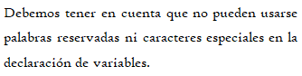

1. Indica qué dato se guarda en la variable **x** en cada caso, suponiendo una ejecución secuencial del programa.

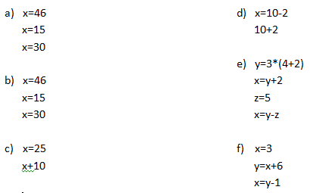

Respuestas:

1. x=30
2. x=30
3. x=25
4. x=8
5. x=13
6. x=8
7. Indica qué tipo de dato se guarda en cada variable.

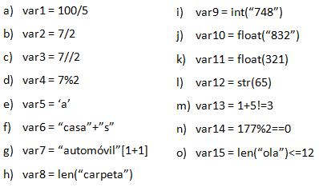

Respuestas:

1. Float
2. Float
3. Float
4. Int
5. Str
6. Str
7. Str
8. Int
9. Int
10. Float
11. Float
12. Str
13. Bool
14. Bool
15. Bool
16. Indica cuáles de las siguientes operaciones no son válidas.

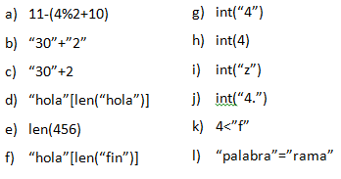

Respuestas:

1. Válida
2. Válida
3. Inválida
4. Inválida
5. Inválida
6. Válida
7. Válida
8. Válida
9. Inválida
10. Inválida
11. Inválida
12. Inválida
13. Declara una variable de cada tipo de dato y asígnale un valor.

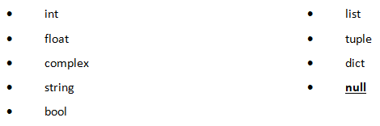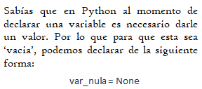

Respuesta

1. entero = 5
2. flotante = 5.5
3. complejo = (1+4j)
4. text = “hola”
5. booleano = TRUE
6. lista = [1,24,154,”yey”]
7. ejemplo = lista[1]
8. objeto = {1:”uno”,2:”dos”}
9. vacío = null
10. Teniendo la variable de tipo **string:** frase = “Caminante, no hay camino, se hace camino al andar.”, indica qué obtendríamos si aplicáramos:
11. frase[5]
12. frase[-1]
13. frase[0:8]
14. frase[::3]

Respuestas:

1. retorna: “a”
2. retorna: “.”
3. Retorna: “Caminant”
4. Retorna: “Cin,oaci,ea molnr”
5. Usando la variable del ejercicio anterior:
6. ¿Cómo obtenemos la cadena al revés? “.radna la onimac ecah es ,onimac yah on ,etnanimaC”
7. ¿Cómo obtenemos la subcadena ‘hace’?

Respuestas:

1. cadena = “.radna la onimac ecah es ,onimac yah on ,etnanimaC”

cadena = cadena[::-1]

1. txtico = ".radna la onimac ecah es ,onimac yah on ,etnanimaC"

print(txtico[20:16:-1])

1. Métodos upper(), lower() y title().



1. Pon en mayúsculas la primera letra de cada palabra del siguiente nombre: ‘lucas mauricio barros’.
2. Deja esta frase totalmente en letras minúsculas: ‘El qUe No arRiesGa, nO gANa.’
3. Deja esta frase totalmente en letras mayúsculas: ‘El qUe No arRiesGa, nO gANa.’

Respuestas:

1. ‘lucas mauricio barros’.title()
2. ‘El qUe No arRiesGa, nO gANa.’.lower()
3. ‘El qUe No arRiesGa, nOarRiesGa, nO gANa.’.upper()
4. Convierte en expresiones algorítmicas las siguientes expresiones algebraicas. Coloca paréntesis solamente donde sean necesarios.

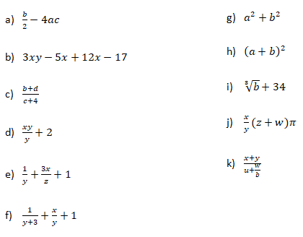

Respuestas:

1. b/2-4*a*c
2. 3*x*y-5*x+12*x-17
3. (b+d)/(c+4)
4. (x*y)/y+2
5. 1/y+(3*x)/z+1
6. 1/(y+3)+x/y+1
7. a**2+b**2
8. (a+b)**2
9. b**(1/8)+34
10. x/y*(z+w)*math.pi
11. (x+y)/(u+w/b)
12. Convierte en expresiones algebraicas las siguientes expresiones algorítmicas. Coloca paréntesis solamente donde sean necesarios.

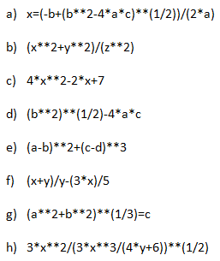

Respuestas:

$x=\frac{-b±\sqrt{b^{2}-4ac}}{2a}$

$\frac{x^{2}+y^{2}}{z^{2}}$

$4x^{2}-2x+7$

$\sqrt[2]{b^{2}}-4ac$

${(a-b)}^{2}+{(c-d)}^{3}$

$\frac{x+y}{y}-\frac{3x}{5}$

$\sqrt[3]{a^{2}+b^{2}}$

$\frac{3x^{2}}{\sqrt{\frac{3x^{3}}{4y+6}}}$

1. Dada la siguiente expresión aritmética:



Determinar qué resultado obtendremos si a=5, b=2, c=6, x=(-6) y y=4.

Respuesta: a+b*(5-c/2)+(7-x)/(y+4) = **10.625**

1. Escribe las expresiones algorítmicas equivalentes a los siguientes enunciados:

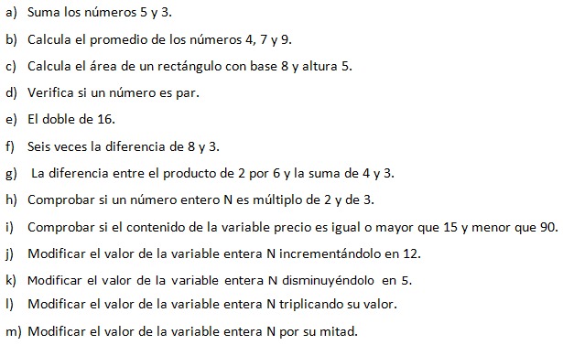

Respuestas:

1. 5+3
2. (4+7+9)/3
3. 8*5
4. num%2 == 0
5. 16*2
6. (8-3)*6
7. (2*6)-(4+3)
8. N%2 == 0 and N%3 == 0
9. precio >= 15 and precio < 90
10. N = N +12
11. N = N -5
12. N = N *3
13. N = N /2
14. ¿Qué resultado (True/False) dan las siguientes operaciones?

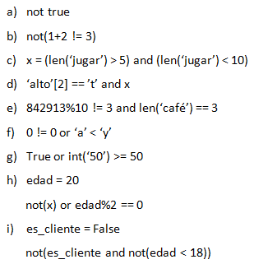

Respuestas:

1. False
2. True
3. False
4. False
5. False
6. True
7. True
8. True
9. True
10. Siendo x una variable de tipo entera, con valor 5, determine qué se mostrará por pantalla en cada caso.

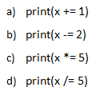

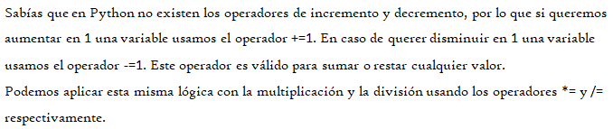

Respuestas:

1. 6
2. 3
3. 25
4. 1
5. Tipos *list*, *tuple* y *dict*.

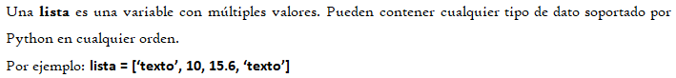

1. De la siguiente lista, ¿qué color está en la posición 3?, ¿cómo accedemos a esta posición?



1. ¿En qué posición se encuentra el color ‘rojo’? ¿Y el ‘rosa’?
2. Crea una lista que contenga los siguientes valores en las posiciones indicadas.

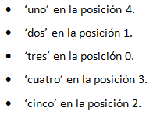

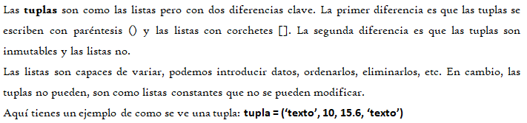

1. Imprime la segunda posición de esta tupla.



1. Utiliza los símbolos de suma y resta para obtener el resultado 25 a partir de los elementos de la siguiente tupla en una variable llamada operacion.



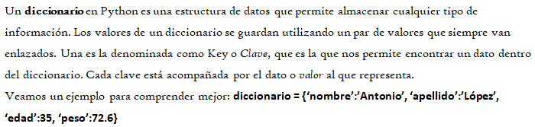

1. Cuenta la cantidad de elementos del siguiente diccionario.



1. Accede al valor de la clave ‘c’ en el diccionario.

Respuestas:

1. En la posición 3 se encuentra el color amarillo, y accedemos mediante print(colores[3]).
2. El color rojo se encuentra en la posición 0 y el color rosa en la posición 7.
3. colores = [“tres”,”dos”,”cinco”,”cuatro”,”uno”].
4. Colocamos print(colores[2]).
5. operacion = numeros[0]+numeros[3]+numeros[2]-numeros[1].
6. El diccionario tiene 4 elementos.
7. diccionario[“c”].
8. Vamos a practicar el uso de las funciones **input()** y **print()**.

Ejemplo: Solicita el nombre de una persona e imprime un mensaje de bienvenida.



1. Solicita dos números al usuario, súmalos e imprime el resultado.
2. Solicita la edad de una persona, calcula cuántos años faltan para que cumpla 100 años e imprime el resultado.

Respuestas:

1. num = int(input(“Ingrese un numero”))

num2 = int(input(“Ingrese otro numero”))

resultado = num + num2

print(“el resultado de la suma es: ”,resultado)

1. edad = int(input(“Ingrese su edad”))

falta = 100 - edad

print(“Te faltan ”,falta,”años para tener 100 años de edad”)

1. Operadores ternarios.

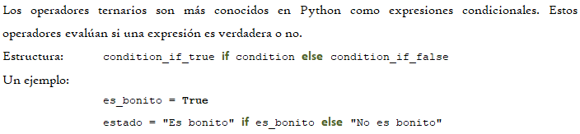

*¡Practiquemos!* Crear las variables necesarias para realizar la ejercitación.

1. Comprobar si un número es par o impar.
2. Obtener el valor absoluto de un número.
3. Comparar dos números y obtener el mayor.

Respuestas:

1. par_o_impar = “El número es par” if n%==0 else “El número es impar”
2. absoluto = n if n>0 else -n
3. mayor = “El primer número es mayor” if n1>n2 else “El segundo número es mayor”